Hình 1:

Html:

<!DOCTYPE *html*>

<html>

<head>

    <meta *charset*="utf-8">

    <link *rel*="stylesheet" *href*="P1.css" *type*="text/css" />

</head>

<body>

    <div *id*="body">

        <div *id*="header">

            <img *src*="../Data/images_Lab03/logo.gif" />

        </div>

        <div *id*="date">

            30 Dec 08

        </div>

        <div *id*="col1">

            Menu

            <ul>

                <li>

                    <a *href*="#">Link 1</a>

                </li>

                <li>

                    <a *href*="#">Link 2</a>

                </li>

                <li>

                    <a *href*="#">Link 3</a>

                </li>

                <li>

                    <a *href*="#">Link 4</a>

                </li>

                <li>

                    <a *href*="#">Link 5</a>

                </li>

            </ul>

        </div>

        <div *id*="col2">

            <h2>Two Column with Header & Footer</h2>

            <p *id*="version"> Ver 1.0</p>

            <p *id*="pa">

                <b>T</b>here is a main outer div which centers the page and is a fixed width. There are 4 main div's within this outer div, header (#hdr), bar (#bar), body (#body) and footer (#ftr). The body div holds 2 more divs, the left div which is

                for navigation and the right div which is for our content.

            </p>

        </div>

        <div *id*="footer">Copyright (c) You 2008</div>

    </div>

</body>

</html>

Css:

@charset "utf-8";

body,

html {

    margin: 0;

    padding: 0;

}

#body {

    width: 720px;

    margin: 0 auto;

    background: white;

    border: 5px solid #808080;

}

#header {

    padding: 10px;

    margin-top: 0;

    padding-top: 0;

    text-align: center;

    background: #d9d9d9;

    border: 1px solid black;

}

#date {

    background: #b3b3b3;

    padding: 5px;

    border-bottom: 1px solid black;

    border-left: 1px solid black;

    border-right: 1px solid black;

}

#col1 {

    float: left;

    width: 220px;

    height: 210px;

    padding: 10px;

    text-align: center;

    border-left: 1px solid black;

    border-right: 1px solid black;

    background: #e6e6e6;

}

#col1 li {

    list-style-type: none;

    margin: 0;

    padding: 0;

}

#col1 ul {

    margin: 0;

    padding: 0;

    text-align: center;

}

#col2 {

    float: right;

    width: 456px;

    height: 210px;

    padding: 10px;

    border-right: 1px solid black;

}

h2 {

    text-align: center;

}

b {

    color: blue;

}

#version {

    text-align: center;

    color: red;

}

#footer {

    clear: both;

    text-align: center;

    background: #b3b3b3;

    border: 1px solid black;

    ;

}

Kết quả:

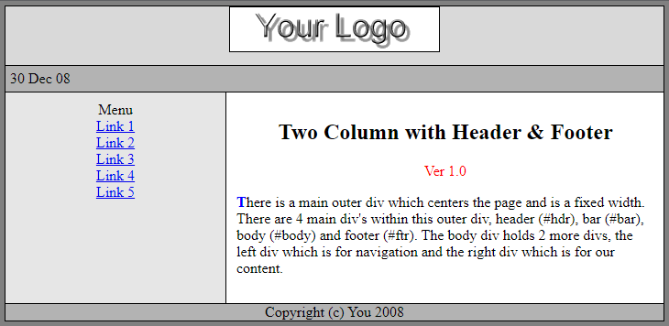

Hình 2:

Html:

<!DOCTYPE *html*>

<html>

<head>

    <meta *charset*="utf-8">

    <link *rel*="stylesheet" *href*="P2.css" *type*="text/css" />

</head>

<body>

    <div *id*=body>

        <div *id*="header">

            <h1>CSS 3 column with 1 center column Fulid</h1>

        </div>

        <div *id*="col1">

            <b>Left Column:</b>

            <b><i>230px </i></b>abc

        </div>

        <div *id*="col2">

            <div *id*="col2-1">

                <b>Content Column:</b>

                <b><i>Fulid </i></b>abc

            </div>

            <div *id*="col2-2">

                <b>Right Column:</b>

                <b><i> 200px</i></b>

                <p>abc</p>

            </div>

        </div>

        <div *id*="footer">

            <p>Dynamic Drive CSS Library</p>

        </div>

    </div>

</body>

</html>

Css:

@charset "utf-8";

body,

html {

    margin: 0px;

    padding: 0px;

}

#body {

    width: 720px;

    margin: 0 auto;

}

#header {

    margin: 0;

    padding: 0;

    background: #d9d9d9;

    padding-bottom: 10px;

}

#col1 {

    float: left;

    width: 170px;

    background: #b3ffb3;

    padding: 5px;

}

#col2 {

    float: right;

    width: 540px;

}

#col2-1 {

    float: left;

    width: 350px;

    padding: 5px;

}

#col2-2 {

    float: right;

    width: 160px;

    padding: 5px;

    background: #ffbf80;

}

#footer {

    clear: both;

    text-align: center;

    background: black;

    color: #ffdd99;

    text-decoration: underline;

    padding: 1px;

}

i {

    color: red;

}

Kết quả:

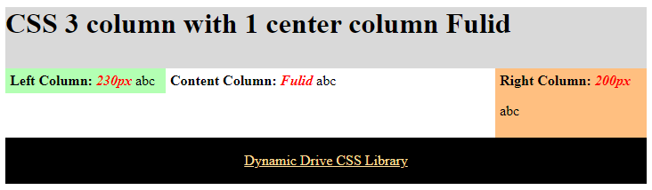

Hình 3:

Html:

<!DOCTYPE *html*>

<html>

<head>

    <meta *charset*="utf-8">

    <link *rel*="stylesheet" *href*="P3.css" *type*="text/css" />

</head>

<body>

    <div *id*="brd">

        <img *src*="../Data/images_Lab03/menu_036_bg.jpg" *alt*="">

    </div>

    <div *id*="menu1">

        <li *id*="menu2">

            HOME

        </li>

        <li *id*="menu2">

            ABOUT US

        </li>

        <li *id*="menu2">

            SERVICES

        </li>

        <li *id*="menu2">

            SOLUTIONS

        </li>

        <li *id*="menu2">

            CONTACT US

        </li>

    </div>

</body>

</html>

Css:

body,

html {

    margin: 10;

    padding: 10;

    border: none;

    box-sizing: border-box;

}

#menu1 {

    list-style-type: none;

    text-decoration-line: none;

    display: flex;

    margin-top: -90px;

    color: #666666;

}

#menu2 {

    margin-top: 10px;

    padding-left: 15px;

    padding-right: 15px;

}

#menu1 li:hover {

    text-align: center;

    background: **url**("../Data/images_Lab03/menu_036_c.jpg");

    height: 20px;

    color: #3385ff;

}

Kết quả:



Hình 4:

<!DOCTYPE *html*>

<html>

<head>

    <meta *charset*="utf-8">

    <link *rel*="stylesheet" *href*="P4.css" *type*="text/css" />

</head>

<body>

    <div *id*="menu">

        <ul>

            <li>

                <a *href*="#">Item 1</a>

            </li>

            <li>

                <a *href*="#">Item2</a>

            </li>

            <li>

                <a *href*="#">Folder 1</a>

                <span><i *class*="arrow right"></i></span>

                <ul *class*="menucon">

                    <li><a *href*="#">Sub Item 1.1</a></li>

                    <li><a *href*="#">Sub Item 1.2</a></li>

                </ul>

            </li>

            <li>

                <a *href*="#">Item 3</a>

            </li>

            <li>

                <a *href*="#">Folder 2</a>

                <span><i *class*="arrow right"></i></span>

                <ul *class*="menucon">

                    <li><a *href*="#">Sub Item 2.1</a></li>

                    <li><a *href*="#">Sub Item 2.2</a></li>

                </ul>

            </li>

            <li>

                <a *href*="#">Item 4</a>

            </li>

        </ul>

    </div>

</body>

</html>

Css:

@charset "utf-8";

body,

html {

    margin: 0px;

    padding: 0px;

}

#menu ul {

    background: #003380;

    color: white;

    width: 200px;

    padding: 0;

    list-style-type: none;

    text-align: left;

}

#menu li {

    width: auto;

    height: 40px;

    line-height: 40px;

    border-bottom: 2px solid #595959;

    padding: 0 10px;

}

#menu li a {

    text-decoration: none;

    color: white;

    font-weight: bold;

    display: block;

    float: left;

}

#menu li:hover {

    background: black;

}

#menu ul li {

    position: relative;

}

#menu .menucon {

    position: absolute;

    left: 200px;

    top: 0;

    display: none;

}

#menu li:hover .menucon {

    display: block;

}

#menu li span {

    float: right;

    transform: **rotate**(-45deg);

    -webkit-transform: **rotate**(-45deg);

}

i {

    border: solid white;

    border-width: 0 3px 3px 0;

    display: inline-block;

    padding: 3px;

}

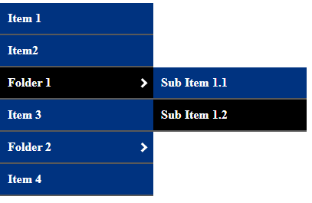Kết quả:

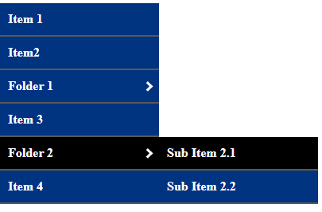

Hình 5:

Html:

<!DOCTYPE *html*>

<html>

<head>

    <meta *charset*="utf-8">

    <link *rel*="stylesheet" *href*="P5.css" *type*="text/css" />

</head>

<body>

    <div *id*="menu">

        <ul>

            <li>

                <a *href*="#">Trang chủ</a>

            </li>

            <li *class*="kinhte">

                <a *class*="dropkt" *href*="#">Kinh Tế</a>

                <ul *class*="detailkt">

                    <li><a *href*="#">Tài chính</a></li>

                    <li><a *href*="#">Chứng khoán</a></li>

                    <li *class*="doanhnghiep">

                        <a *class*="dropdn" *href*="#">Doanh nghiệp</a>

                        <ul *class*="detaildn">

                            <li>

                                <a *href*="#">Kiểm toán</a>

                            </li>

                            <li>

                                <a *href*="#">Kế Toán</a>

                            </li>

                            <li>

                                <a *href*="#">Kinh doanh</a>

                            </li>

                        </ul>

                    </li>

                    <li><a *href*="#">Doanh nhân</a></li>

                </ul>

            </li>

            <li>

                <a *href*="#">Xã Hội</a>

            </li>

            <li>

                <a *href*="#">Văn Hóa</a>

            </li>

            <li>

                <a *href*="#">Thể Thao</a>

            </li>

        </ul>

    </div>

</body>

</html>

Css:

@charset "utf-8";

body,

html {

    margin: 0;

    padding: 0;

}

ul {

    list-style-type: none;

    margin: 0;

    padding: 0;

*/* overflow: hidden; */*

    display: inline-flex;

    background-color: red;

}

li {

    float: left;

    width: 130px;

    text-align: center;

    border-right: 1px solid black;

}

li a,

.dropkt,

.dropdn {

*/*them .dropdn*/*

    display: inline-block;

    color: black;

    text-align: center;

    padding: 14px 16px;

    text-decoration: none;

    font-weight: bold;

}

*/*phan phia tren la xong*/*

li a:hover,

.dropkt:hover {

    color: white;

}

li.kinhte {

    display: inline-block;

}

.detailkt {

    display: none;

    position: absolute;

    background-color: #3385ff;

    width: 130px;

*/* z-index: 1; */*

}

.detailkt a {

    padding: 12px 16px;

    text-decoration: none;

    display: block;

    text-align: center;

    border-bottom: 1px dotted black;

    border-left: 1px solid black;

    border-right: 1px solid black;

}

.detailkt a:hover {

    background: none;

}

.kinhte:hover .detailkt {

    display: block;

}

.detaildn {

    display: none;

    position: absolute;

    left: 130px;

    Margin-top: -45px;

    background-color: darkorange;

}

.detaildn a {

    padding: 12px 16px;

    text-decoration: none;

    display: block;

    text-align: center;

    border-bottom: 1px dotted black;

    border-left: 1px solid black;

    border-right: 1px solid black;

}

.doanhnghiep:hover .detaildn {

    display: block;

}

Kết quả:

